新 书 推 荐
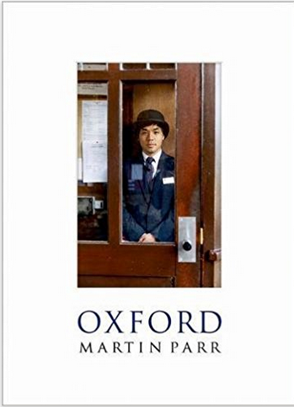
中文书名：《牛津大学》
英文书名：Oxford
作 者：Martin Parr and Simon Winchester
出 版 社：Oxford University Press
代理公司：ANA
页 数：160页
出版时间：2017年9月
代理地区：中国大陆、台湾
审读资料：电子稿
类 型：社会科学

内容简介：

马丁·帕尔（Martin Parr）是英国最著名的当代摄影师之一，也是世界著名摄影机构Magnum的总裁，已经拍摄了一组摄影纪录片项目。牛津大学收藏了大约100张照片，记录了大学生活的一学年。他们捕捉到了学院和大学在工作和娱乐上的日常生活，以及让它与众不同的色彩斑斓的神秘仪式。

他的照片伴随着一篇加长的文章，这篇文章汲取并丰富了摄影素材，并由英国作家、记者和播音员西蒙·温彻斯特（Simon Winchester）执笔。

威廉·亨利·福克斯·塔尔博特（William Henry Fox Talbot）创作了第一部关于牛津的照片记录片。一个半世纪后，马丁·帕尔的新项目向伟大的摄影先驱致敬，与此同时，博德利安图书馆试图保护他的个人档案。

作者简介：

马丁·帕尔（Martin Parr）是英国最著名的当代摄影师之一，以其纪录片风格而闻名。他在英国生活和习俗上使用讽刺镜头的独特方式使他获得了广泛的国际关注，并在世界各地展出。

西蒙·温彻斯特（Simon Winchester）是一名英国作家和记者，他创作了许多书籍，并以记者的身份报道了许多重大事件。在这里，他的短篇散文扩展了帕尔的摄影材料，并完美地补充了图像。

谢谢您的阅读！
请将回馈信息发至：林凤娇 (Alina Lin)
安德鲁 · 纳伯格联合国际有限公司北京代表处
北京市海淀区中关村大街甲59号中国人民大学文化大厦1705室
邮编：100872
电话：010-88810959
传真：010-82504200
Email：alina@nurnberg.com.cn
网址：http://www.nurnberg.com.cn
微博：http://weibo.com/nurnberg
豆瓣小站：http://site.douban.com/110577/
微信订阅号：ANABJ2002

